30 aprilie - 4 mai 2025
RAPORT DE ZI

Date de conectare FTP
HOST: 91.195.151.146
USERNAME: transgaz
PASSWORD: s3cur1zat

În scopul unei mai bune colaborări, vă rugăm să ne semnalaţi eventualele neplăceri şi să ne oferiţi sugestii pe care le consideraţi necesare creşterii calităţii serviciului de monitorizare.

1.Ştiri şi emisiuni din domeniul gazelor

Calificativ:  NEUTRU | Statul ia partea leului | Digi24 - 18:38  1min 12s  30 aprilie
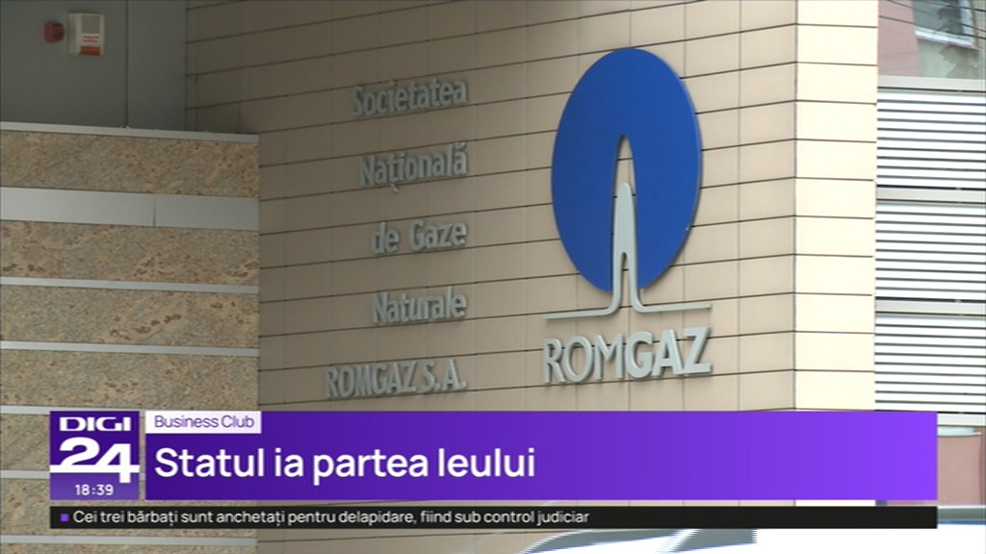 | Statul român a încasat aproape 4 miliarde de lei doar din taxele și redevențele plătite de Romgaz, fără a include dividentele care îi revin, statul deținând 70% din acțiuni. OMV-Petrom a virat la rândul său suma de 16 miliarde de lei, sub formă de taxe și dividende, în condițiile în care a investit masiv în proiectul Neptun Deep ceea ce a dus la o scădere a marjei de profit cu 24% față de anul precedent.  VIDEO Digi24

2. Știri și emisiuni din domeniul energiei

Calificativ:  NEUTRU | Bani pentru parcuri fotovoltaice | Național - 18:36  1min 9s  30 aprilie
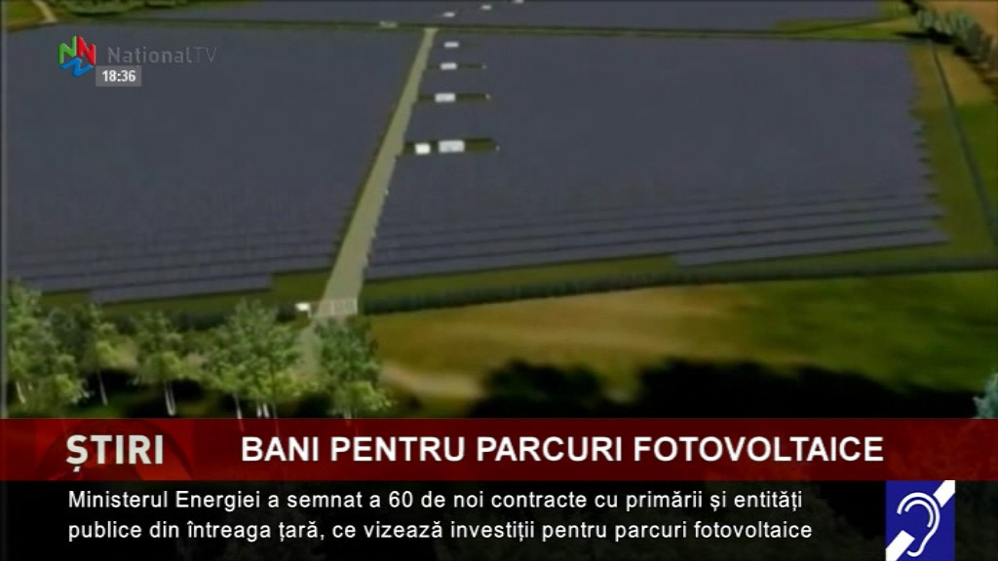 | Ministerul Energiei continuă implementarea proiectelor pentru dezvoltarea energiei fotovoltaice, semnând parteneriate cu 60 de primării și instituții publice. Valoarea acestora este de 114 milioane de lei. Până acum au fost semnate 831 de contracte privind investițiile în energie regenerabilă, suma ridicându-se la peste 2 miliarde de lei. Scopul este să ajute comunitățile locale să își eficientizeze consumul de energie.  VIDEO Național

Calificativ:  NEUTRU | Hidrocentrale de securitate națională | TVR Cluj - 20:18  3min 27s  30 aprilie
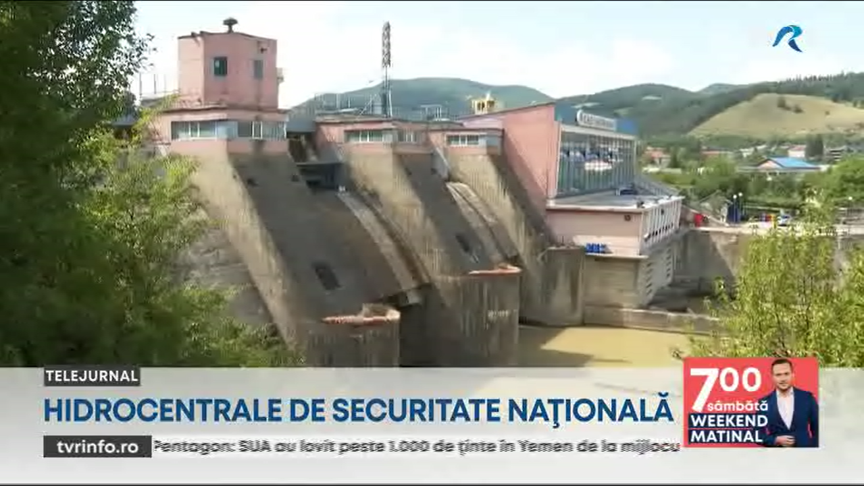 | Consiliul Suprem de Apărare a Țării a decis să desemneze mai multe hidrocentrale ca obiective de securitate națională, decizie care vine în contextul blackoutului din Peninsula Iberică. Una din aceste centrale, cea de la Răstolița, a început să fie construită după Revoluție, dar lucrările nu au fost încă finalizate. Proiectul fost blocat din cauza avizelor de mediu, centrala aflându-se într-o zonă protejată. Prin acest demers, hidrocentralele vor primi derogări de la anumite legi și vor fi păzite de militari, primind un statut special, iar avizele vor fi primite în regim de urgență. Experții consideră că un număr mai mare de hidrocentrale ar stabiliza sistemul energetic, putând fi prevenite penele de curent. Deși centralele ar aduce în sistem aproximativ 700 MW, activiștii de mediu susțin că acestea pot dăuna ecosistemului și acuză Guvernul că nu a reușit în toți acești ani să le construiască legal.  VIDEO TVR Cluj

Calificativ:  NEUTRU | Dezvoltare cu energie verde | TVR Cluj - 18:07  3min 47s  30 aprilie
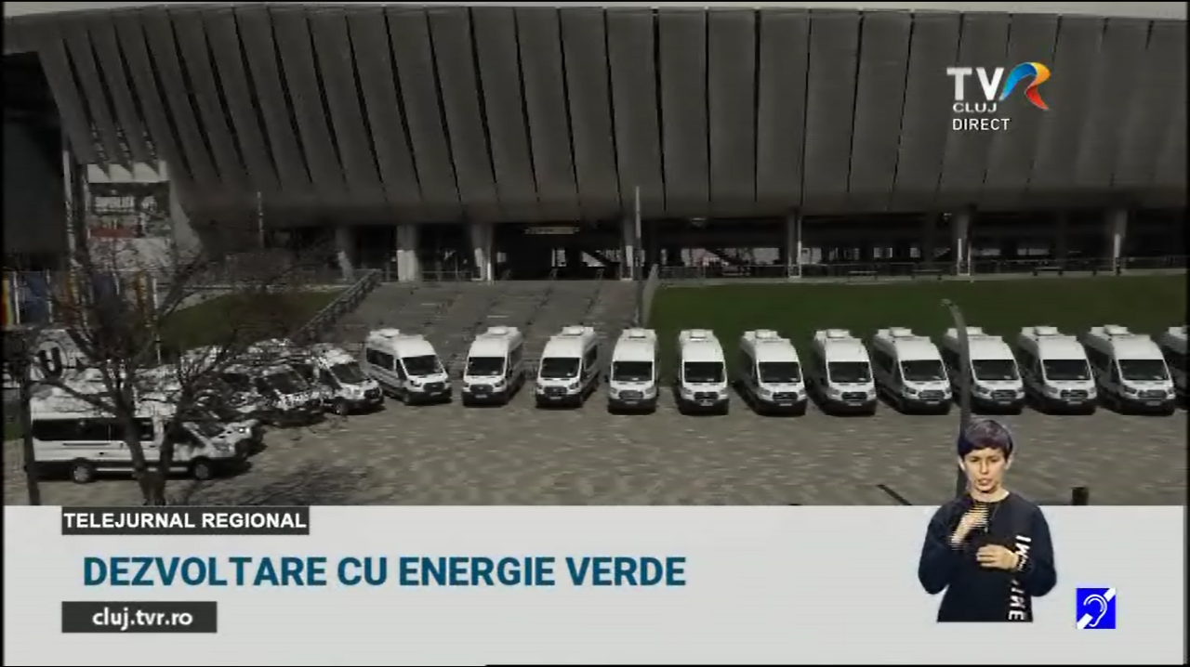 | Elevii din comunele din județul Cluj circulă cu microbuse electrice. Mai multe primării au investit în stații de încărcare pentru cele 59 de vehicule, pe care le-au primit gratuit. Microbusele au o autonomie de aproximativ 200 de km, iar șoferii trebuie să gestioneze atent timpul de încărcare. Consiliul Județean a dat microbusele școlilor pe anumite criterii: numărul de elevi pe care îi deservesc, distanța între localități și școli, dar mai ales asumarea de către școli de a monta singure stațiile de încărcare. Banii pentru vehicule provin fie din bugetul de stat, fie din fonduri europene.  VIDEO TVR Cluj

Calificativ:  NEUTRU | Investiție record în energie | TVR Cluj - 18:14  1min 7s  30 aprilie
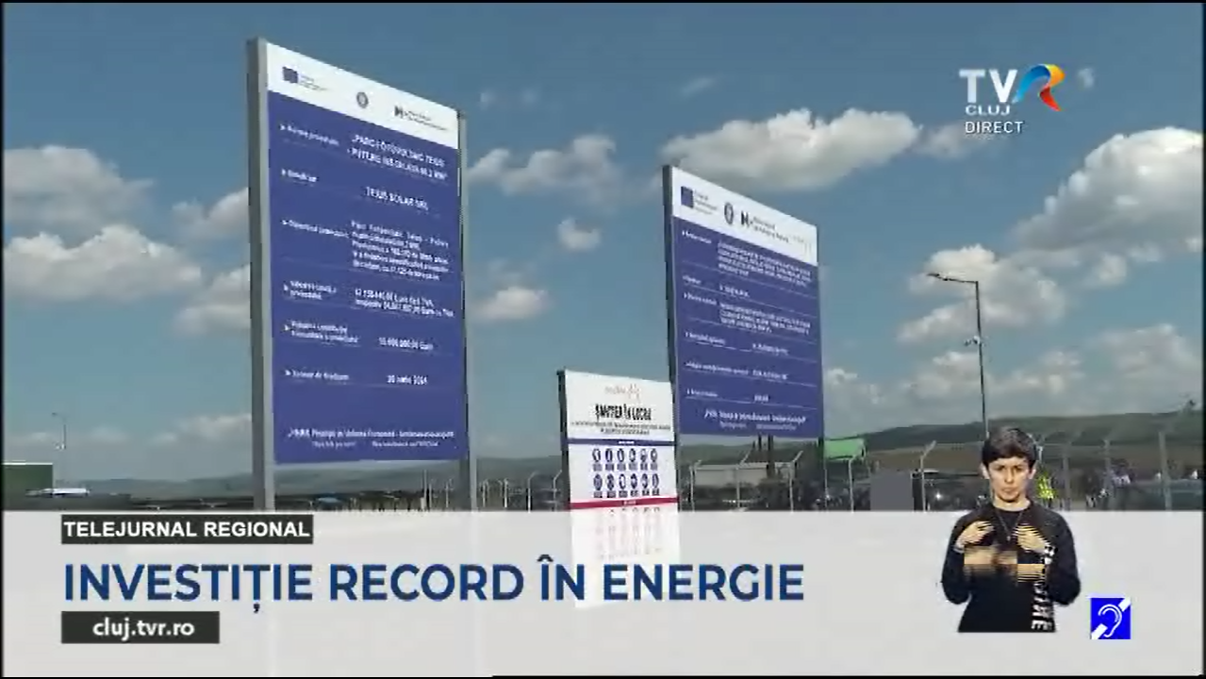 | Cea mai mare investiție într-un parc fotovoltaic din România a fost realizată la Teiuș. Panourile solare au fost montate de 80 de hectare, panouri care se rotesc în funcție de mișcarea soarelui pe cer. Parcul are o capacitate de 60 MW, iar calculele guvernului arată că acesta ar putea susține peste 80.000 de gospodării la un nivel mediu de consum. Compania care a implementat proiectul urmează să instaleze și baterii pentru stocarea energiei atunci când consumul este redus, iar cumulul de energie este mare.  VIDEO TVR Cluj
Calificativ:  NEUTRU | O fază și un preț nul | Digi24 - 18:39  2min 29s  1 mai
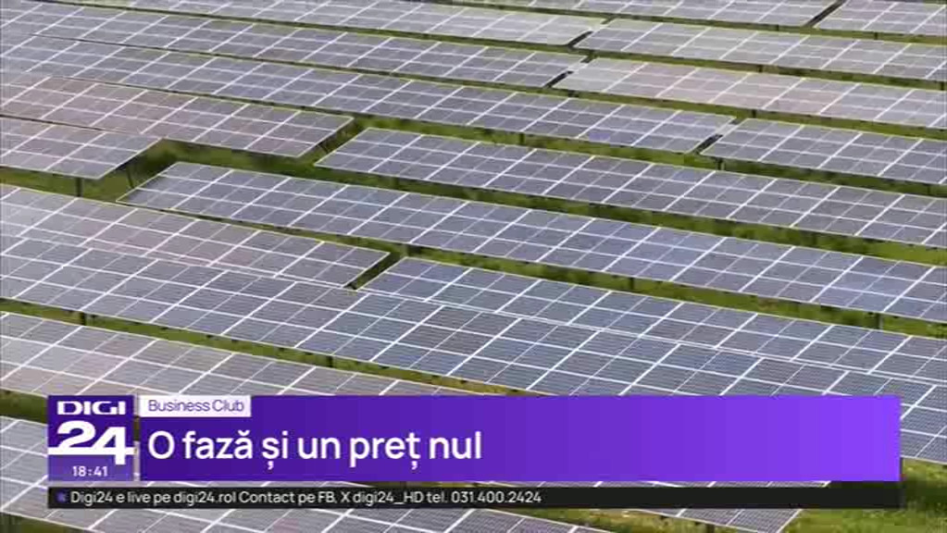 | De 1 mai, prețurile la energie electrică au fost negative, consumul fiind la 1/3 comparativ cu o zi normală. Cel mai mic preț a fost la orele 14:00, atingând valoarea de -500 lei/KWh. Specialiștii au estimat că acest fenomen se va extinde pe toată perioada mini vacanței de 1 mai.  VIDEO Digi24

Calificativ:  NEUTRU | Cauzele blackoutului masiv, necunoscute | Digi24 - 23:35  2min 57s  1 mai
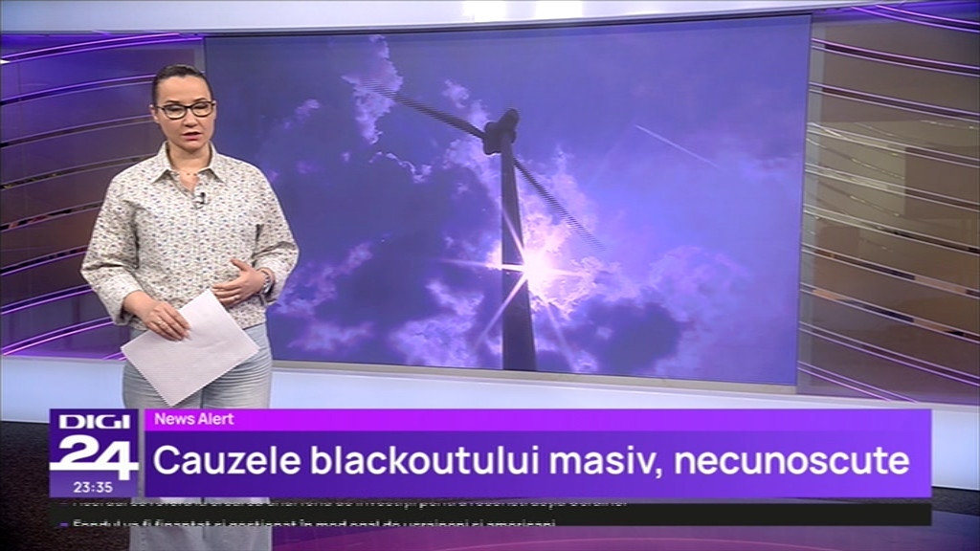 | Pana de curent din Peninsula Iberică a costat 4,5 miliarde de euro, au estimat specialiștii. Aceasta a fost cea mai mare din istoria celor 4 țări care au fost afectate în principal (Portugalia, Spania, Andora, Franța), iar cauzele blackoutului sunt încă necunoscute. Pana de curent nu s-a extins dincolo de granițele Franței deoarece mecanismele de protecție a rețelei electrice s-au activat, ceea ce a oprit o cădere a sistemului electric la nivel european. Specialiști consultați de Politico au spus că ar fi nevoie de o investiție de peste 500 de miliarde de euro pentru consolidarea și extinderea rețelelor energetice din Europa.  VIDEO Digi24

